Pressmeddelande 2011-09-20

Ny konstruktion för utomhusskåp
Rittalgatan
SE-262 73 Ängelholm
Tel:+46(0)431 442600
Fax: +46(0)431 442644
Tel filialkontor
Stockholm: +46(0)8 6807400
Göteborg: +46(0)31 7101500
effektiviserar fiberutbyggnad till villaområden

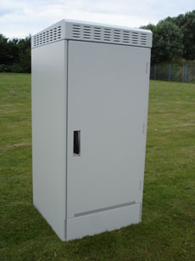
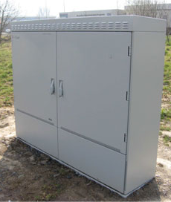
Rittal lanserar ett nytt sortiment utomhusskåp för bredbandsutbyggnaden i Sverige. Teknikskåpen har bland annat en innovativ klimatiseringslösning som är uppgraderingsbar.

– Regeringens mål att Sverige ska ha bredband i världsklass innebär att
90 procent av alla hushåll och företag ska ha tillgång till bredband med en hastighet om minst 100 Mbit/sekund år 2020. För att nå målet måste fiberoptiken nu komma till villaområdena, säger Per Magnusson, systemsäljare på Rittal Scandinavian ab.

De nya bredbandsskåpen är konstruerade för fiber och klarar kraven för tuff utomhusmiljö. De är byggda i aluminium för att vara maximalt korrosionsbeständiga. De är lätta och smidiga att transportera och installera. Skåpen skyddar mot regn och snö, damm och kraftiga temperaturväxlingar samt yttre åverkan.

Teknikskåp för aktiv och passiv utrustning
Skåpen är utvecklade för att minimera att ljud och vibrationer från tekniken stör omgivningen. De kan utrustas med olika tillbehör som fläktar, värmeelement och värmeväxlare och fungerar därmed i alla klimatzoner.
Skåpen är av energiskäl konstruerade för passiv ventilering för att ta hand om solvärme utifrån och värmen från exempelvis switcharna. Innerväggen kyls med uteluft i den dubbla väggkonstruktionen och transporterar bort värmen den vägen. Det ger bland annat fördelarna att ingen luft utifrån kommer in i skåpet. Därigenom slipper man dyra servicekostnader för till exempel filterbyte och rengöring av produkter som blivit smutsiga av pollen och damm.
Om kylbehovet ökar kan klimatiseringen enkelt i efterhand uppgraderas med en värmestyrd fläktmodul på undersidan av det integrerade regntaket. Fläkten ökar ytterligare hastigheten på luftcirkulationen. Krävs ännu mer kylning kan skåpet utrustas med en effektiv värmeväxlare som klarar höga värmelaster.
– Den moduluppbyggda plattformen gör skåpet både flexibelt och energieffektivt, betonar Per Magnusson.

Markskåp för fiberskarvning
Skåpen är förberedda för enkelt montage av skarvboxarna. De dubbla fästpunkterna vid kabelintag möjliggör stabil fastsättning av plaströr och kabel.
Skåpen är delningsbara mellan ovan- och underdel. Det underlättar uppsättning och förenklar också reparationer vid eventuella skador.
– Lösningen är främst tänkt för villaprojekt där slutanvändarna gemensamt gjort en upphandling för att bygga fiber fram till sitt bostadskvarter antingen via operatörer eller via stadsnät eller en egen upphandling. Skåpen kan användas oberoende av teknikleverantör, betonar Per Magnusson.

-----------------------------------------------------------------------------------------------------------------------
För ytterligare information kontakta:
Per Magnusson, Systemsäljare Telekom / IT
Telefon 0431-44 26 22, Mobil 070-361 94 94
Rittal, som ingår i tyska koncernen Friedhelm Loh Group är världsledande inom apparatskåpssystem och systemtillbehör. På Rittal Scandinavian ab hanterar 75 medarbetare 6 000 artiklar och 3 000 kunder. Dessa betjänas från huvudkontoret i Ängelholm, kontoren i Stockholm och Göteborg samt dotterbolagen i Norge och Finland. Omsättningen 2010 uppgick till drygt 700 MSEK.

